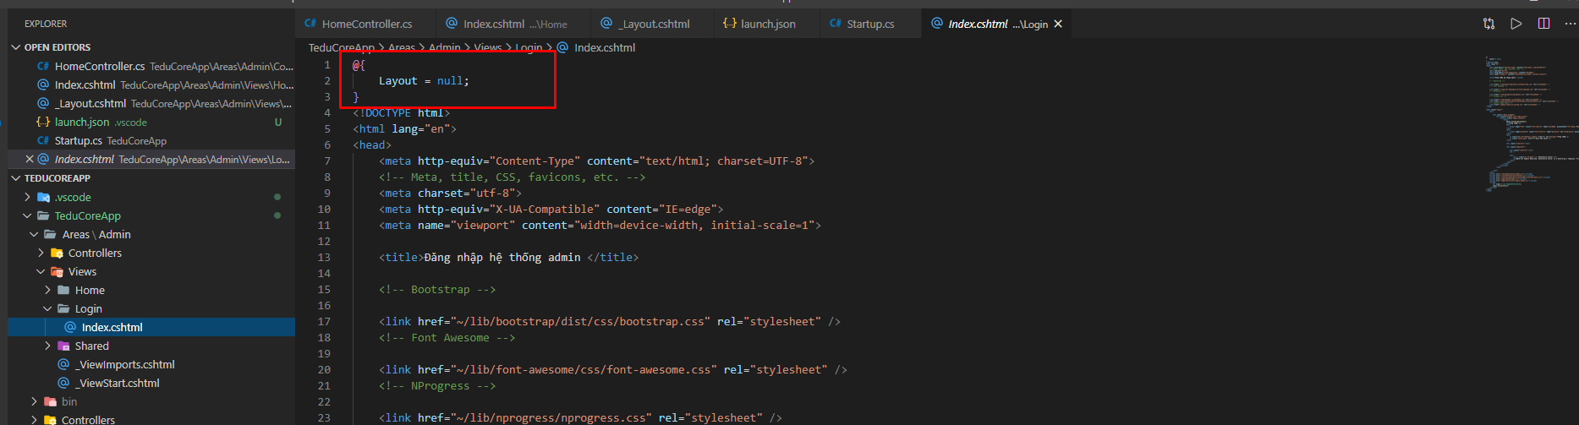

Layout null để không kế thừa layout từ viewstart

Layout của view start lấy từ trong thư much shared

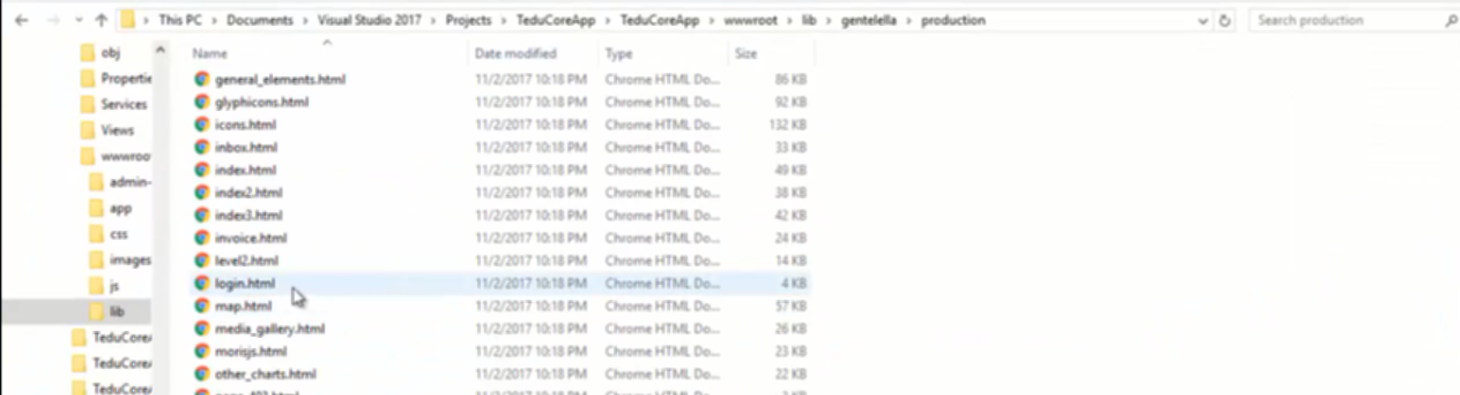

Lấy code login của genterela

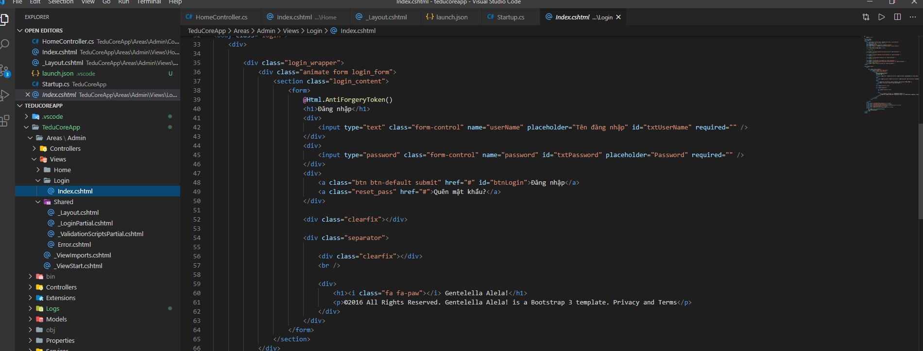

Đưa vào login

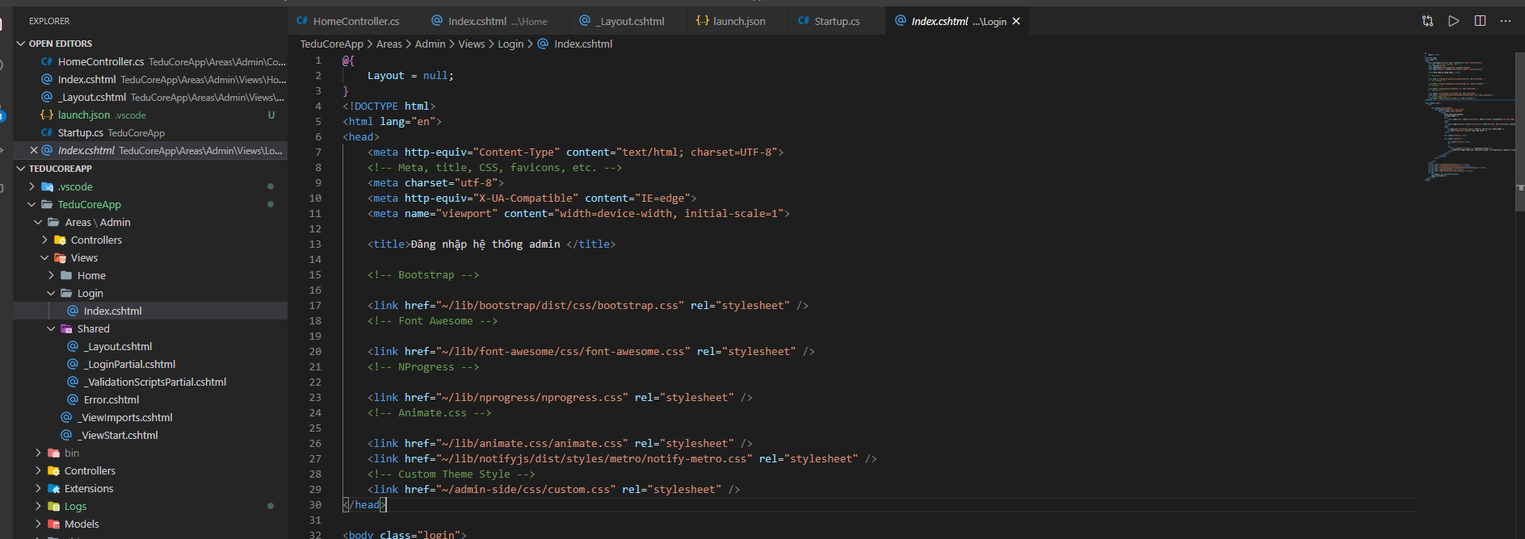

Thay đổi những link vendor để lấy từ lib ( script hoặc css)

Bởi vì các thư viện này được add vào source luôn dùng bower nên làm ntn

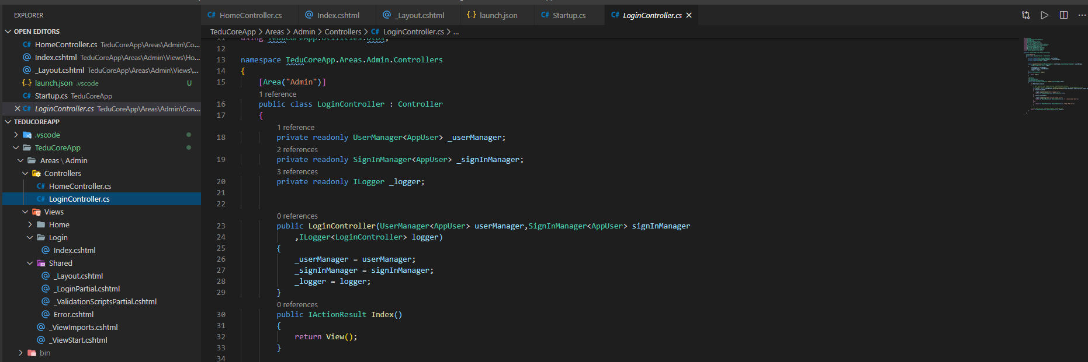

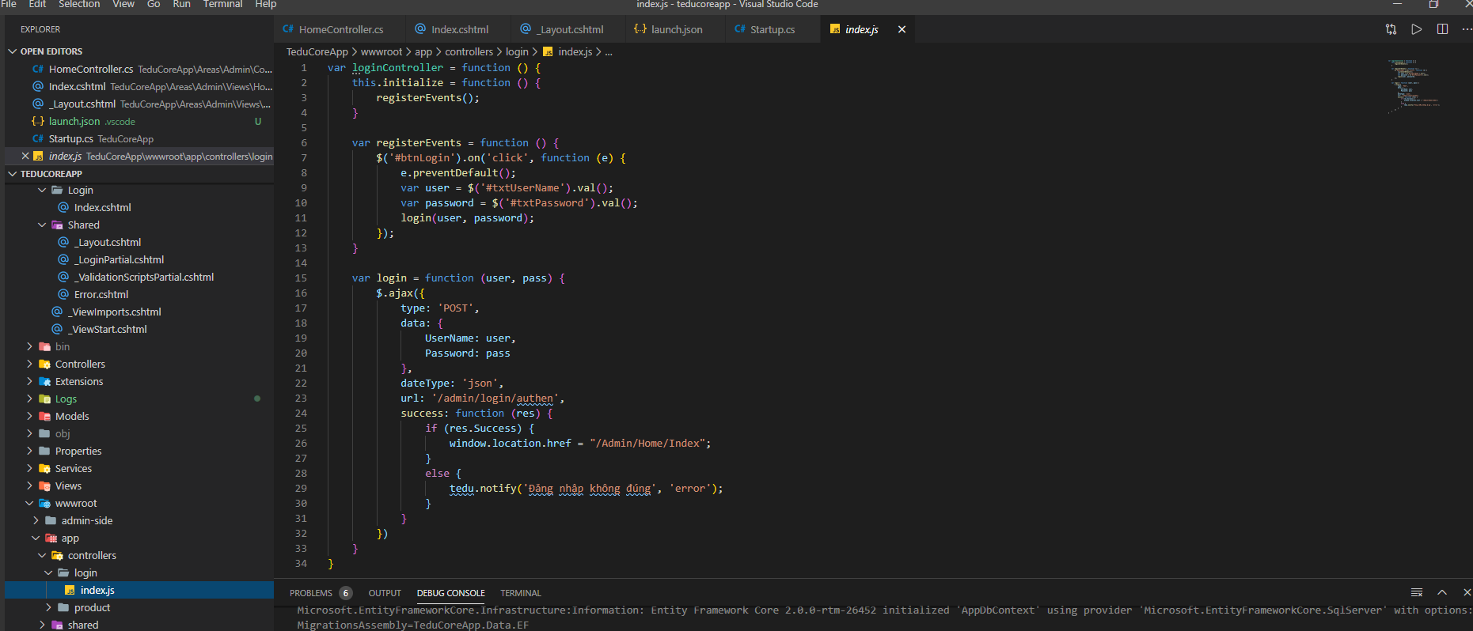

Phương thực initiliza gọi lần đầu tiên khi load, ko cần phải gọi chỉ cần add js vào view là nó tự chạy khi load

Trong phương thức này sẽ tiến hành gọi các phương thực khác

RegisterEvent khi nhấn btn-login thì sẽ lấy user và password bằng dom theo id

Sau đó gọi hàm login theo user và password

Hàm login gọi ajax tới route login của controller với type post và data là user name và password

Nếu đăng nhập thành công thì điều hướng đến admin/home/index

Đăng nhập thất bại thì gọi hàm notify đã cấu hình common trước đó để hiển thị thông báo

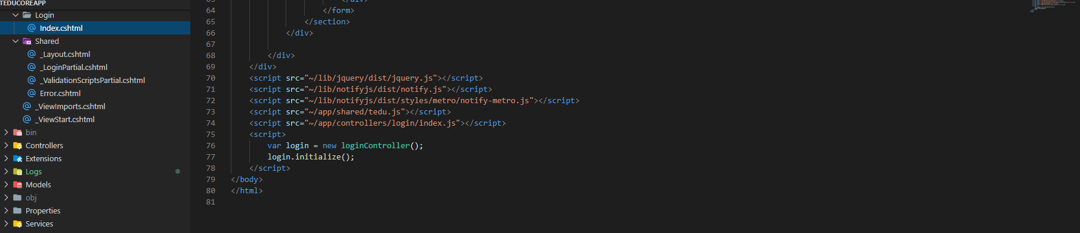

Add script ở dưới cùng

Vì cần dom load ra trước mới bắt đầu script

Nhúng css của thằng notify vào

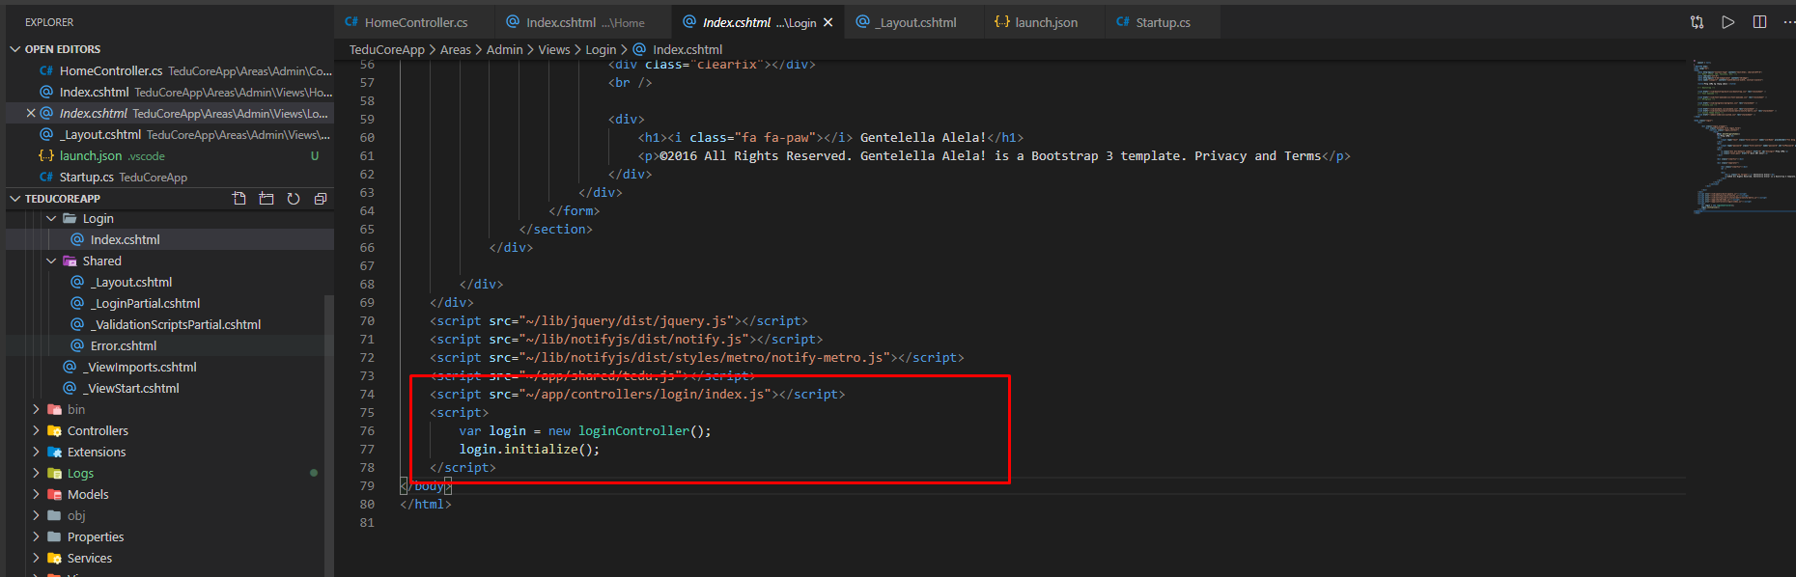

Kéo login controller vào và gọi hàm initialize

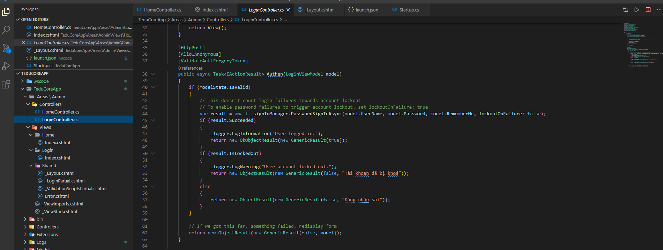

Controler của login

[AllowAnonymous]: cho phép nặc danh đăng nhập được

[ValidateAntiForgeryToken]: validate các giả lập request, ko cho vào hàm này

Ở đây truyền vào viewModel, trong viewModel này có validate ở phía backend rồi

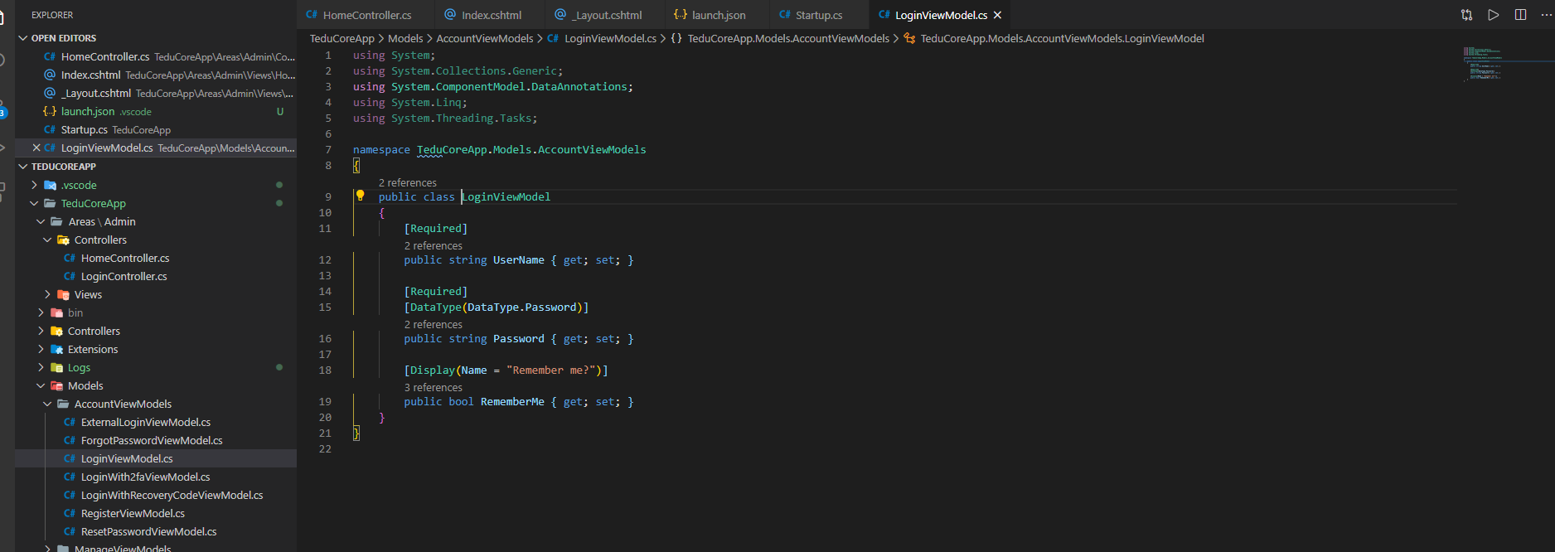

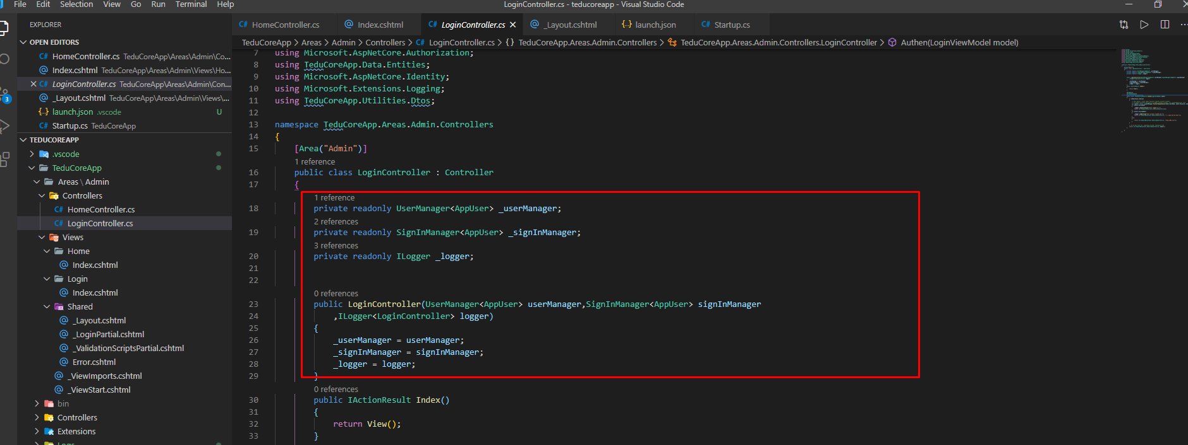

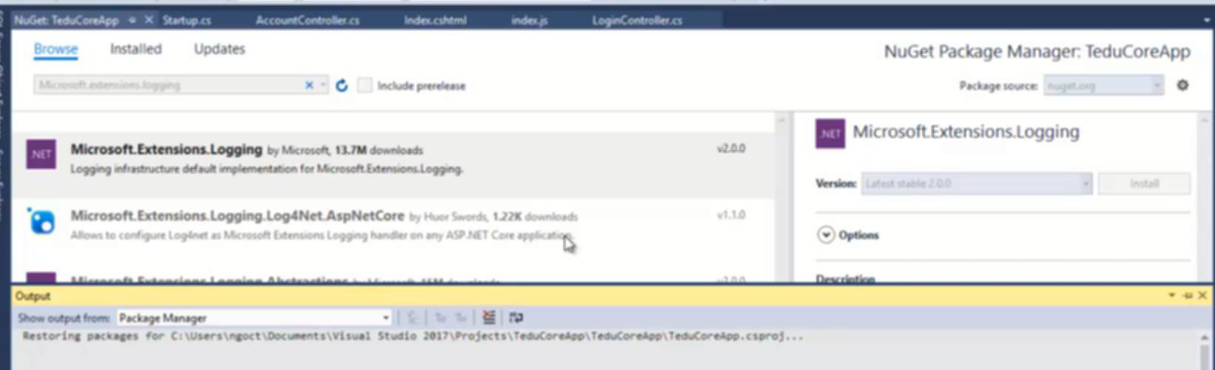

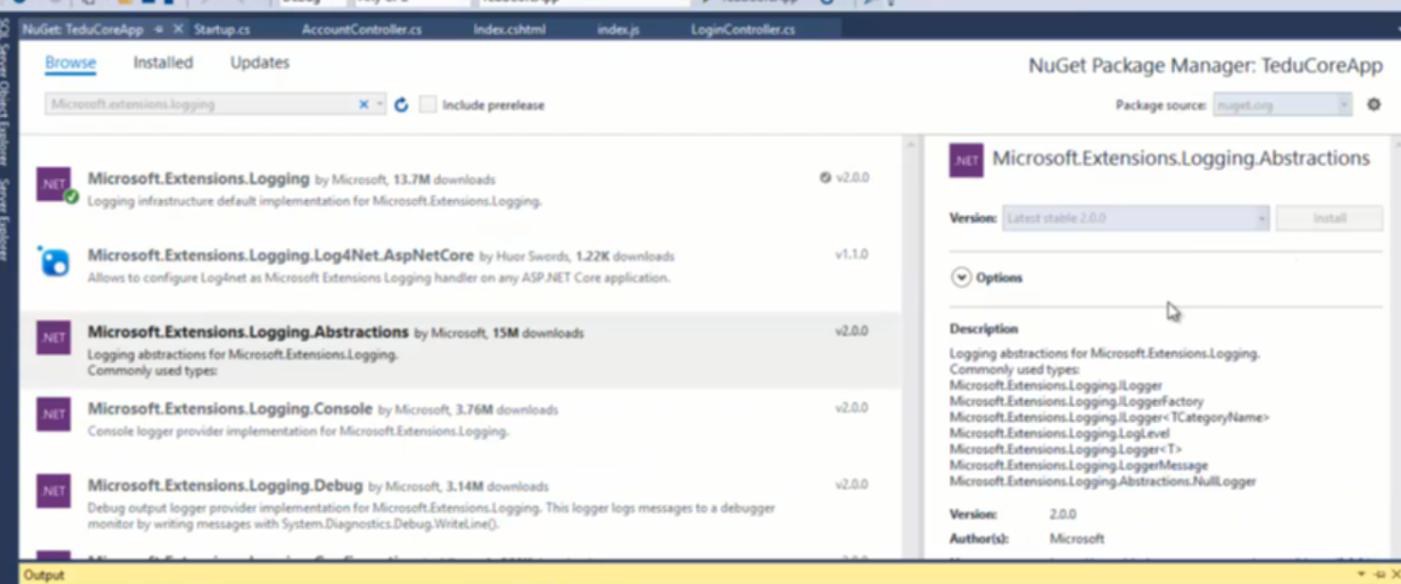

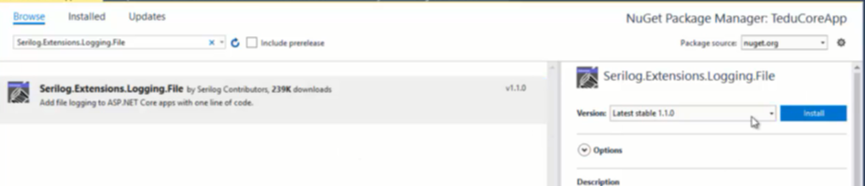

Add thêm attension để ghi log ra file

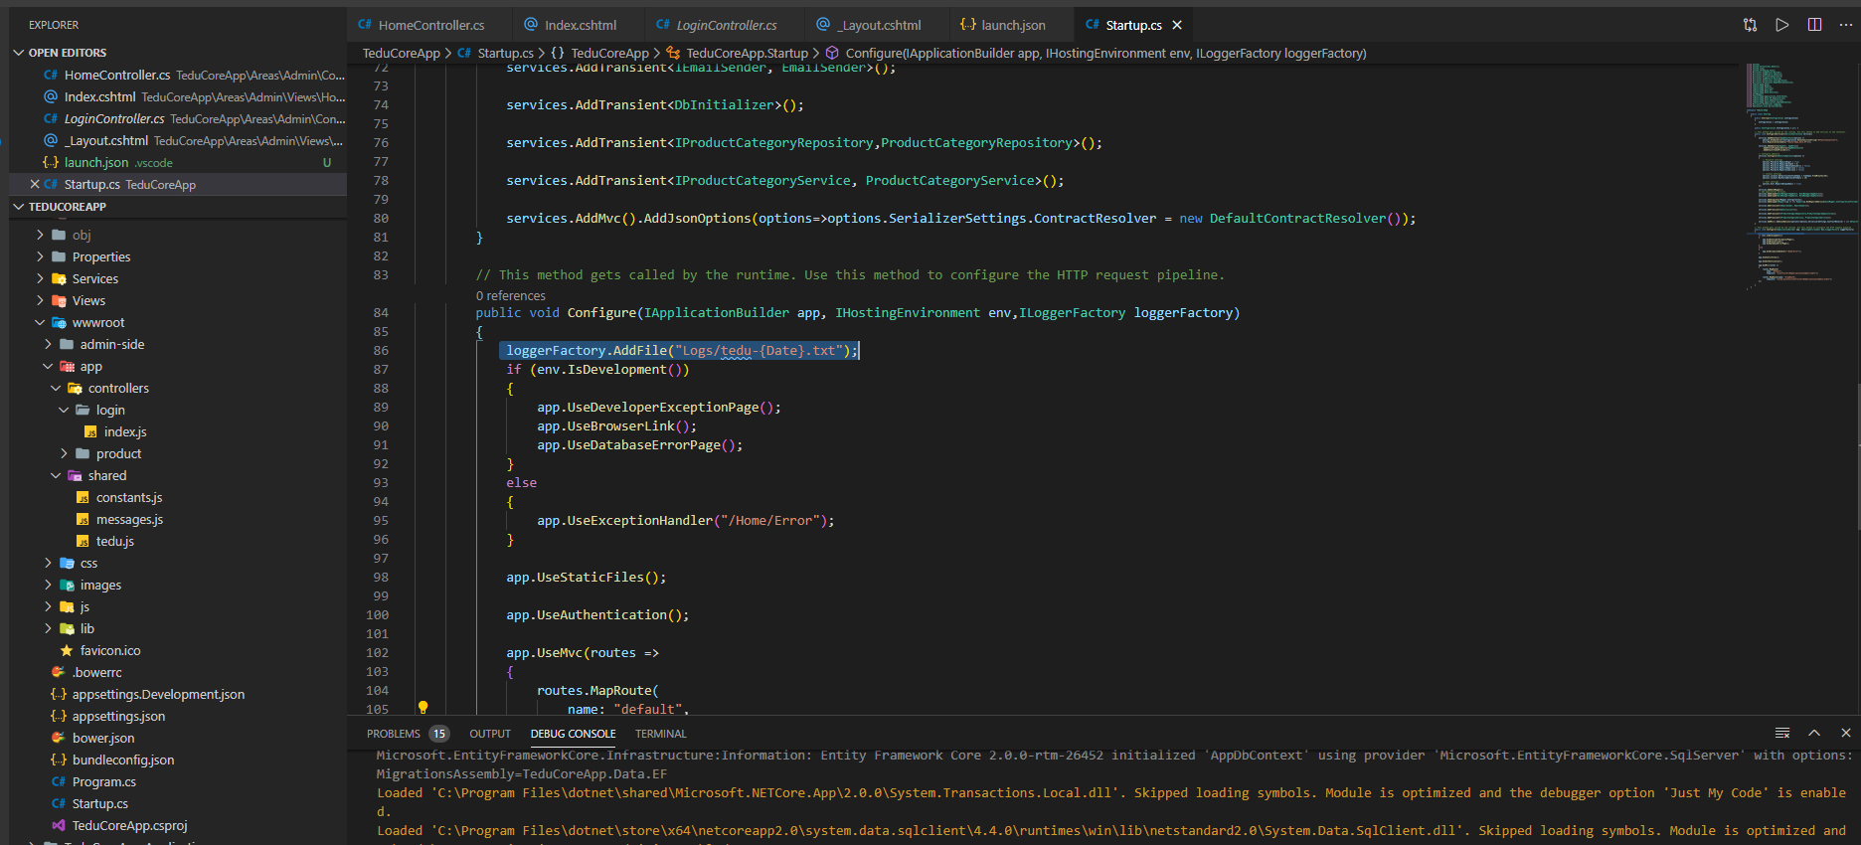

Ghi log ra file

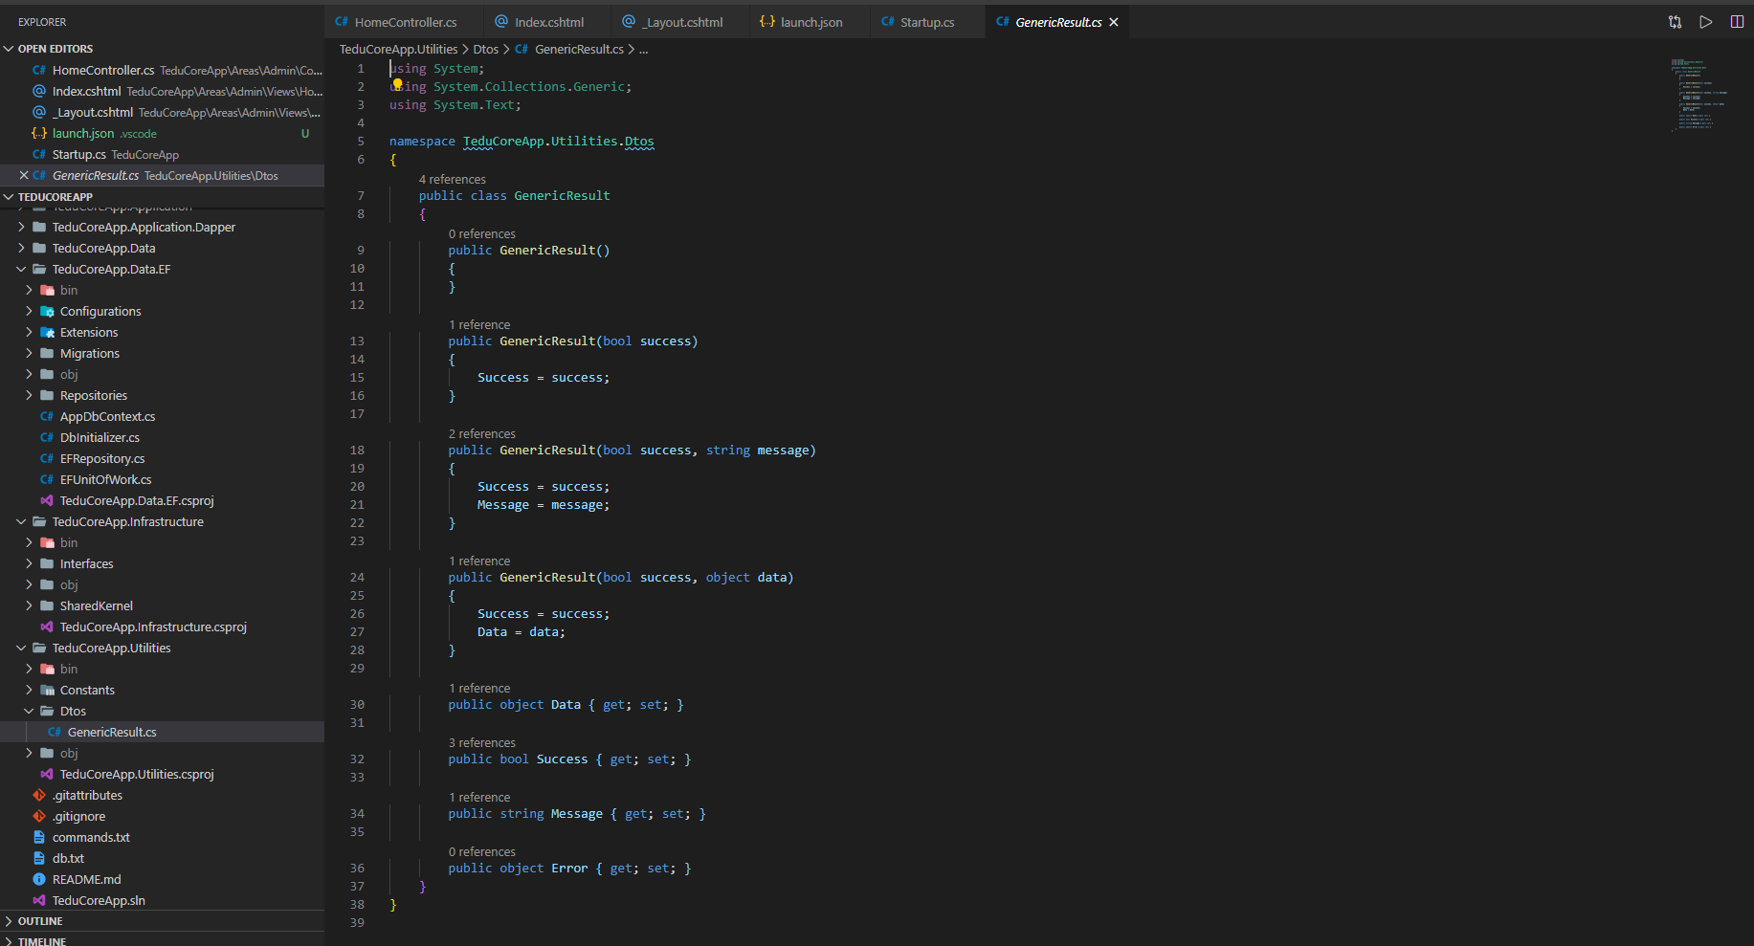

Khai báo file dto định dạng chung cho dữ liệu trả về

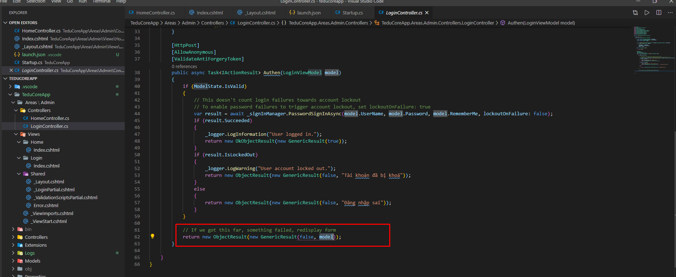

Trả về với cái dto vừa tạo

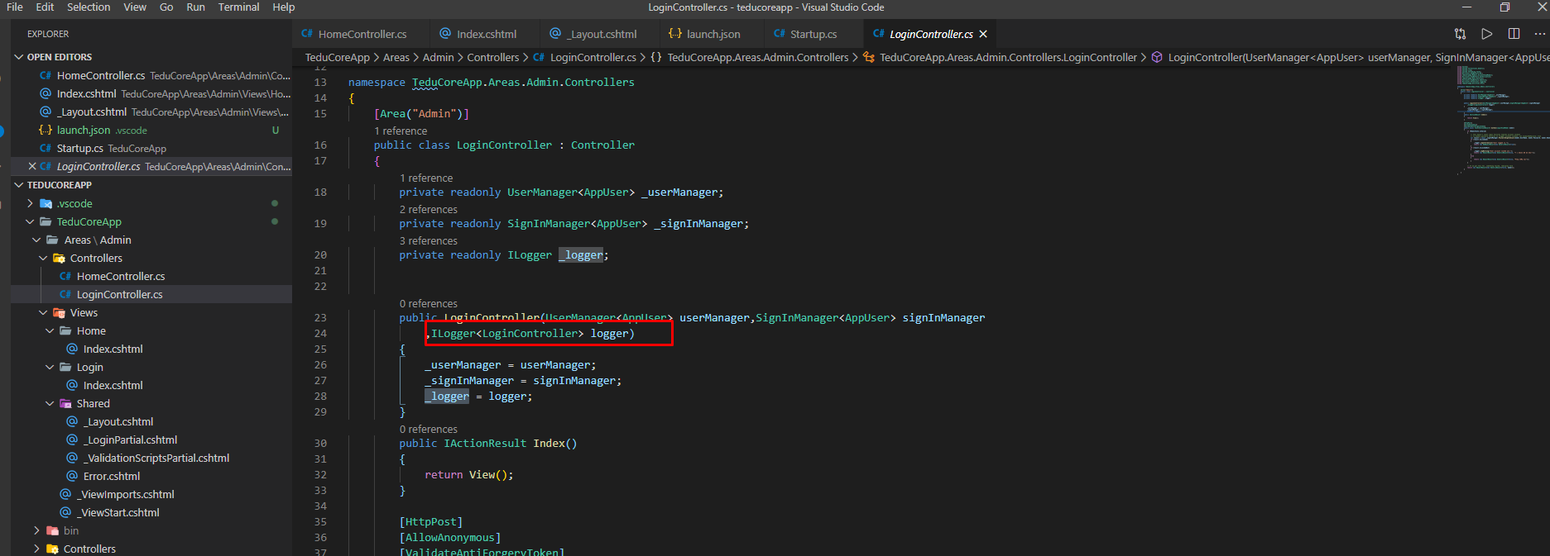

Loger phải truyền vào generic là controler đó

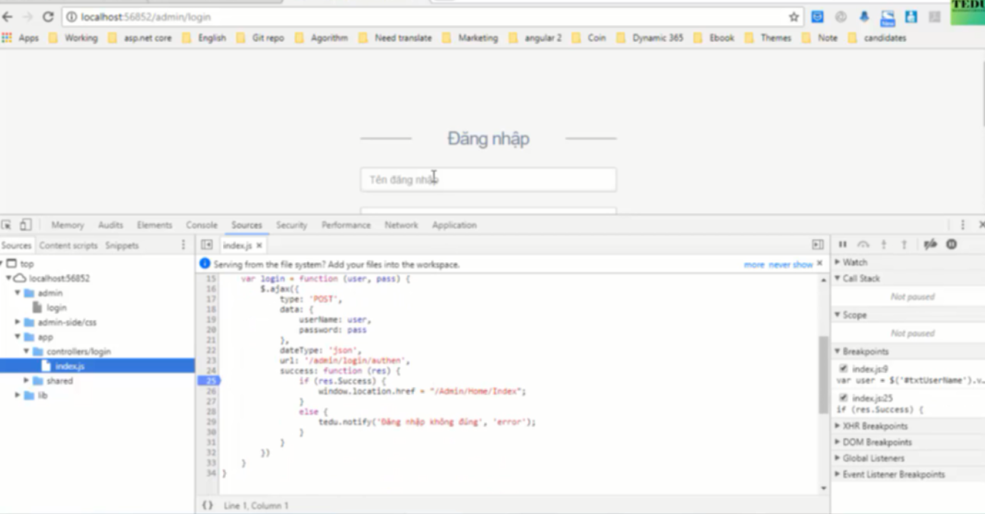

Đặt debug với js



Lỗi ở index dòng 16

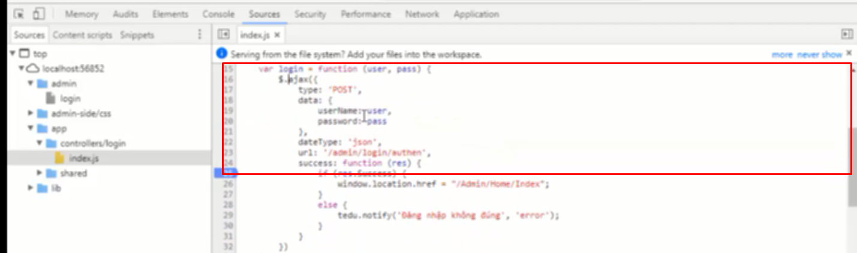

Vì userName và password trong viewmodel viết hoa mà ở đây ko viết hoa

Viewmodel là đầu vào của route kìa và sẽ tự map với data

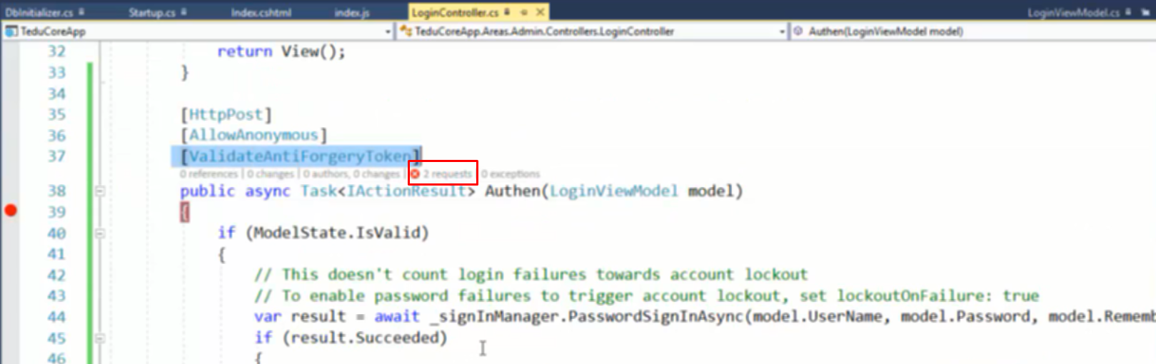

Nhấn vào xem lỗi

Thiếu token forgery

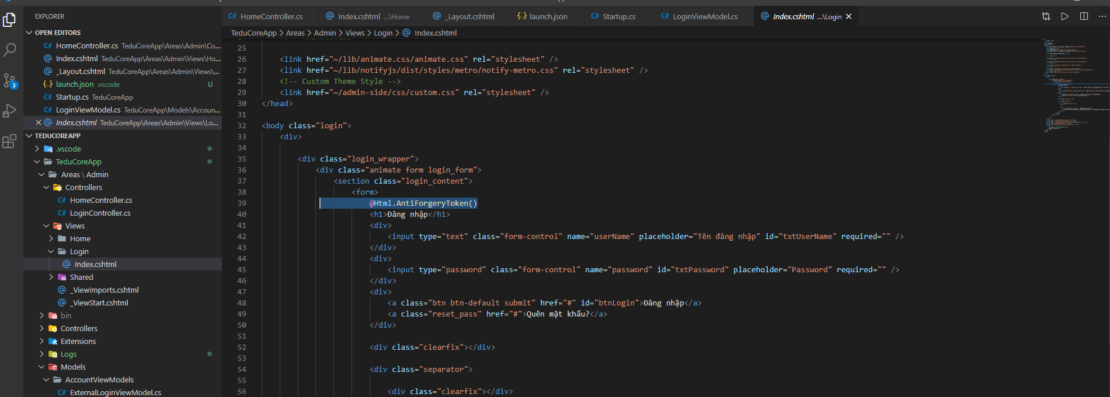

Dùm form bình thường submit thì có cái này lúc send lên rồi

Nhưng với ajax thì phải thêm vào

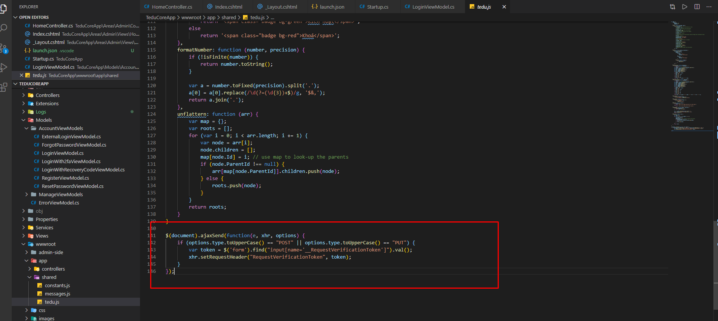

Thêm vào header

Khi send ajax đối với post và put thì đẩy token trong form vào header

ở đây lấy từ class ‘form’ nên trường hợp 1 trang có 2 form thì chưa đúng -> kệ đã

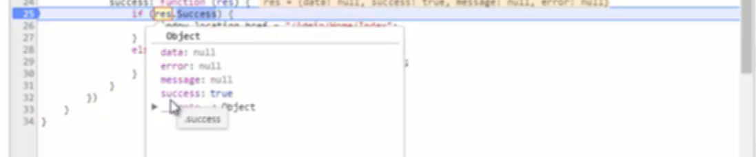

Kết quả bị đẩy về kiểu camel

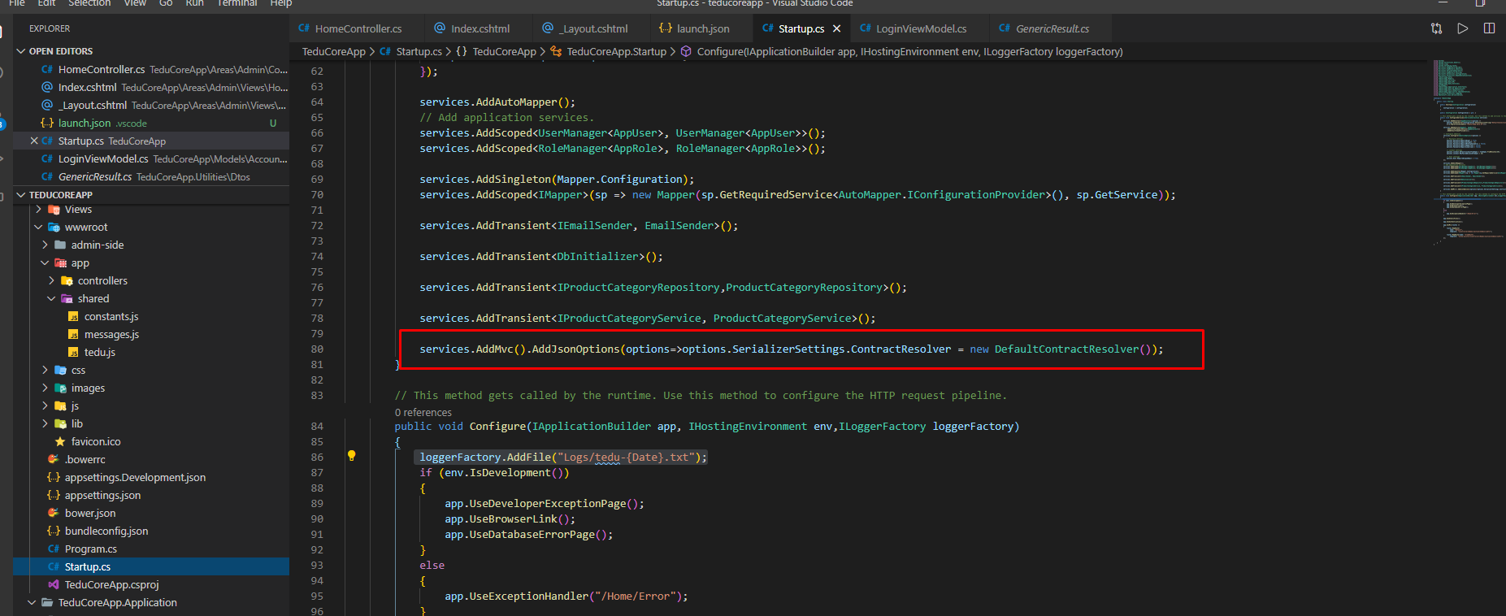

Thêm cái này thì ko tự đổi nữa

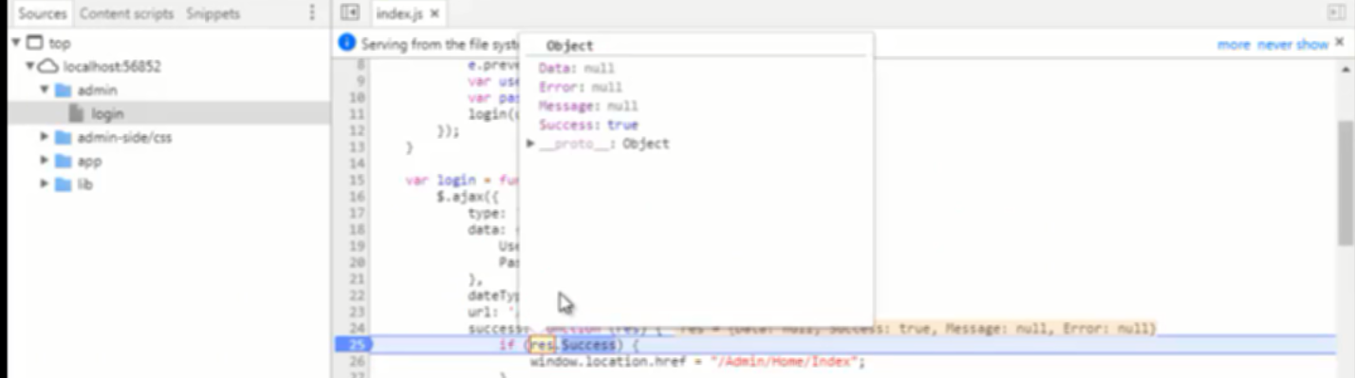

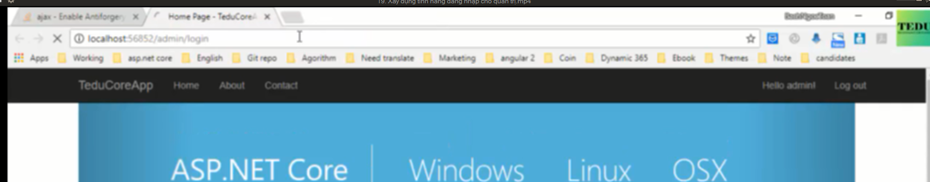

Request theo link qua area

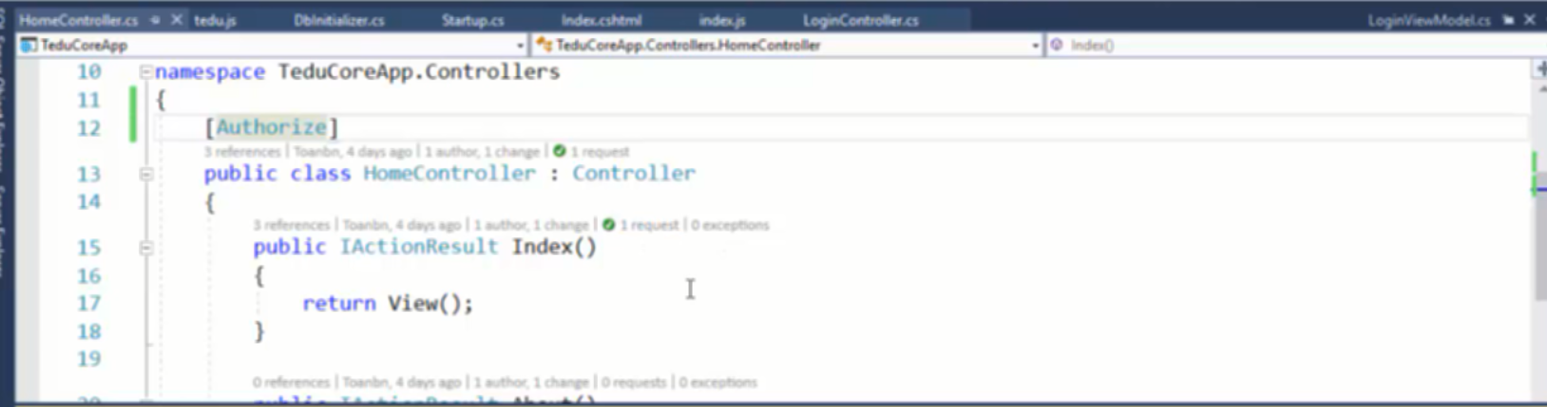

Để authorize rồi ở home, đăng nhập rồi request vào để kiểm tra đăng nhập hay chưa